Демко Дарья группа 203-1

Тема № 10. Маркетинговое исследование аптеки.
Губернская аптека № 77 – аптека готовых лекарственных форм. Располагается в г.Красноярске ул.Чернышевского 75.Находится на первом этаже.
Основными видами деятельности ГПКК "Губернские аптеки" являются:
- фармацевтическая деятельность, в том числе изготовление лекарственных препаратов, розничная торговля сильнодействующими средствами и ядовитыми веществами;
- деятельность, связанная с оборотом наркотических средств и психотропных веществ;
- льготный отпуск лекарственных средств отдельным категориям граждан;
- розничная торговля изделиями медицинского назначения, иным товаром, разрешенным к продаже в аптечных организациях;
- производство медицинской техники (очковой оптики).

В состав аптеки также входят отдел запасов; кабинет заведующего; материальная комната; комната для приема и распаковки товара, комната отдыха персонала санитарный узел; гардероб.

Подъезд и вход в аптеку.

Подъезд в аптеке свободный, есть место для парковки автомобилей. Вход в аптеку достаточно удобный: нет ступенек, легко открываются и закрываются двери. Не имеется кнопки вызова для инвалидов. Имеется коврик на улице, что обеспечивает безопасный вход в аптеку в зимнее время. Не имеется козырька над входом в аптеку.

Вывеска и наружная реклама.

Вывеска аптеки настенная плоская. Вывеска выполнена на зеленом фоне белым шрифтом, без лишних элементов. Имеется растяжка.На главном входе располагается информационная табличка, где указывается, режим работы, организационно-правовая форма предприятия, адреса ближайших дежурных аптек. Наружная реклама: панель - кронштейн.

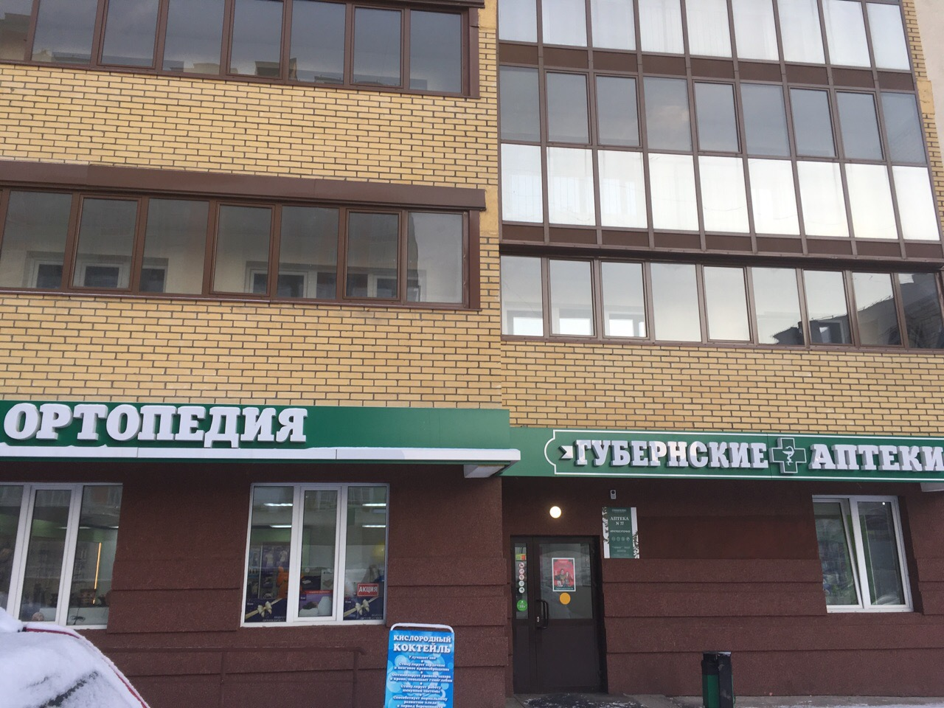

№ 11. Торговое оборудование аптеки (6 часов)

Интерьер торгового зала выполнен в бежево - зелёном стиле: витрины зелёного, жёлтого, сиренево-фиолетового цвета, стены бежевого цвета. Отделка стен и потолков производственных помещений допускается влажная уборка с использованием дезсредств. На витринах соблюдается цветовая гамма, Расположены товары слева направо: от светлых упаковок — к более темным. Освещение имеется естественное и искусственное, равномерное освещение. Температура в аптеке поддерживается 18-20С.Имеется кондиционер. Музыка в аптеке отсутствует. Есть места отдыха для посетителей. Можно измерить артериальное давление.

№ 12. Планировка торгового зала аптеки (12 часов)

Торговый зал аптеки разделяется на зону обслуживания покупателей и зону рабочих мест. Зона для обслуживания покупателя должна иметь минимум 75% от общей площади торгового зала аптеки. Остальное можно занять оборудованием, прилавками, расчетно-кассовыми местами. Крайне важно обеспечивать свободный доступ к витринам (считается оптимальным оставлять для свободного прохода покупателей до 60% площади торгового зала). Аптека оснащена специальной аптечной мебелью, холодильниками.
Тип выкладки товара - закрытый.
Имеется классический прилавок - это самый привычный тип торгового оборудования, применяемый в традиционной "закрытой" торговле. Классические прилавки располагаются в центре помещения.
Имеются витрины закрытого типа. Отсутствуют витрины открытого типа.
Имеются пристенные витрины с запирающимся накопителем, расположенные в центре торгового зала.

Косметика
Касса
Касса
Касса

Вход
Диетическое питание

Детские товары

БАДы
Детские товары
Оптика
Товары для здоровья

Стул

Холодную зону посещают от 20 до 30% посетителей. В "холодной зоне" размещаются товары, имеющие небольшой, но стабильный спрос (изделия медицинской техники, фиточаи и фитосборы, лекарственные травы, перевязочные материалы, предметы ухода за больными), косметику, товары детского ассортимента.

Теплая зона, которую посещают от 50 до 70% покупателей аптеки. Она находится в центральной части торгового зала, в середине потока. Располагаются дорогостоящие витамины, лекарства не являющиеся сезонными, мази, БАДы, популярная недорогая косметика.

Горячая зона, то есть зона, которую посещает от 70 до 90% покупателей. Это зона по правой стороне от начала покупательского потока. Незапланированное желание что-то купить проявляется в начале движения по залу.
В этой зоне можно располагается товар, приносящий аптеке максимальную прибыль: сезонные, рекламируемые, наиболее доходные товары, которые имеют высокую оборачиваемость.
Так же горячими являются зоны расположенные с правой стороны от кассы, (покупатель проводит некоторое время в очереди и обращает внимание на витрины с товаром около кассы), поэтому там можно размещать товары импульсного спроса (жевательную резинку, леденцы, бумажные носовые платки, салфетки).

"Золотой треугольник" - площадь в небольшом торговом зале, расположенная между входной дверью, кассой и самым ходовым товаром в аптеке. В аптеке немного неправильно расположены группы товаров, поэтому треугольник маленький.

Коэффициент установочной площади.

Ку = 19/ 55 = 0,34

Оптимальное его значение должно быть в пределах от 0,25 до 0,35.

№ 13. Витрины. Типы витрин. Оформление витрин. (12 часов)

Лекарственные средства располагаются на витрине по фармакологическим группам. БАДы располагаются на витрине по производителям и способу применения. Косметика располагается на витрине по производителям и способу применения. Диетическое питание располагается на витринепо производителям. Детское питание и предметы для ухода за детьми располагается на витрине по производителям,физико – химическимсвойствам. Медицинские приборы и аппараты располагаются на витрине по способу применения.
Препараты занимают всю площадь полки – одни размещаются на заднем плане, другие – перед ними. При такой выкладке хорошо просматриваются все упаковки (если полки достаточно широкие и расстояние между ними 25–30 см), но между ними должно быть, пусть и небольшое, пространство.
Одним из принципов выкладки является расположение по размеру упаковки. Маленькие упаковки товаров должны располагаться на верхних полках, так удобнее рассмотреть упаковку и достать товар, большие - на нижних. На большой упаковке шрифт больше, его можно рассмотреть и на нижней полке. При расположении товаров на одной полке лучше их располагать слева направо в порядке увеличения размера упаковки.
Другой принцип - расположение товаров от светлого к темному. В левой части полки выставляются товары, имеющие светлую упаковку, в середине - более темные, в правой части полки - самые темные. Таким образом, упаковки товаров не будут раздражать глаза потребителя и будут восприниматься как единое целое.
№ 14. Реклама в аптеке. (6 часов)
Реклама располагается в прикассовой зоне. Материалами являются монетницы (кассовые тарелочки под мелочь), коробки для чеков, каталоги. Материалы часто обновляются в зависимости от сезона, проводимых в аптеке акций.
Реклама располагается в торговом зале. Используются постеры, плакаты, муляжи. Здесь необходимо обратить внимание на удобство размещения рекламных материалов: с одной стороны, они должны быть хорошо видны посетителю, с другой стороны - не должны создавать неудобство при движении.
Реклама располагается на витринах. Используются шелфтокеры, воблеры. Шелфтокер размещается возле рекламируемого товара.Воблеры размещается снаружи витрины, за счет пластиковой ножки они могут дрожать. На выбранной витрине должен быть рекламируемый препарат. Рекламные материалы целые, имеют чистый, опрятный вид.
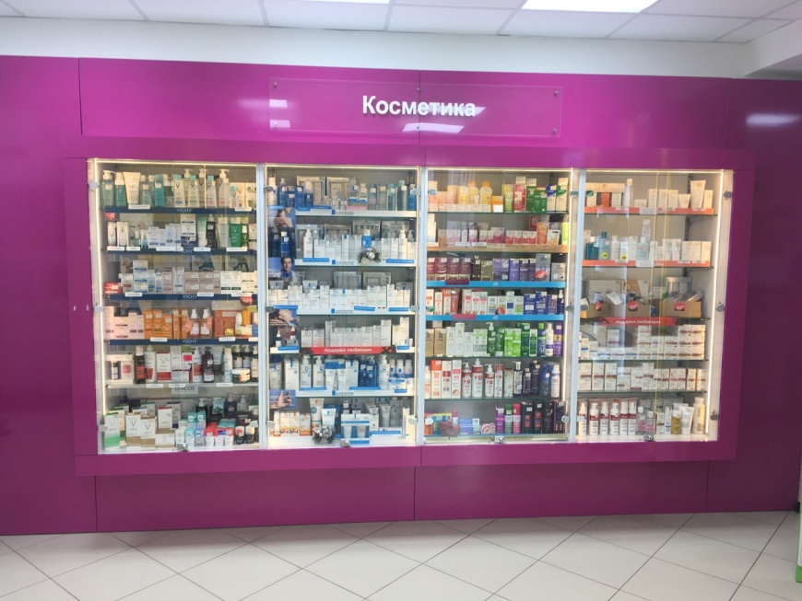

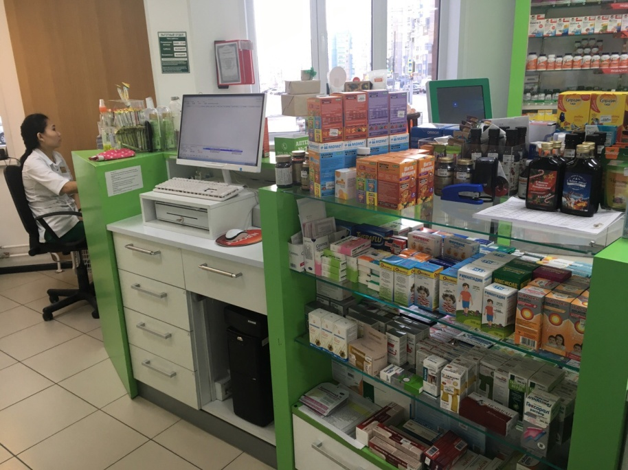

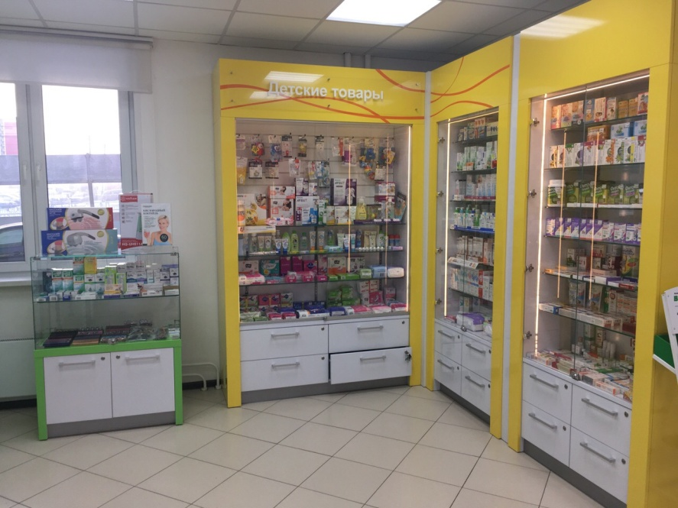

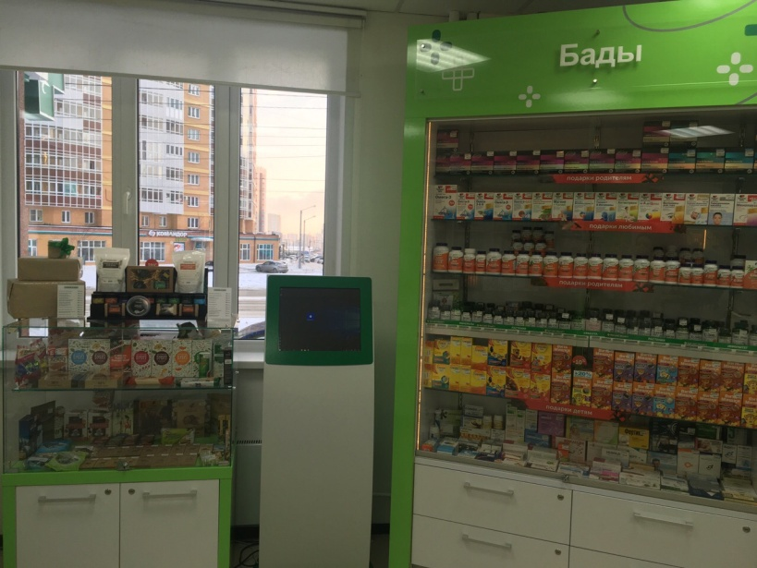

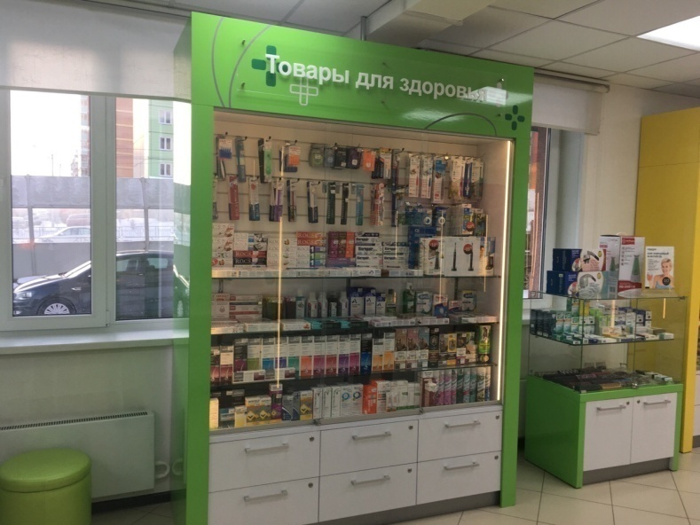

Вывод: Аптека соответствует требованиям современного маркетинга. Ассортимент товаров достаточно широкий, когда заходишь в аптеку сразу находишь, где расположен товар. Много размещается рекламы в аптеке.

Оценка: Зачтено.

